Lab 5

Họ Tên : Lữ Trường Giang

Mssv : PC03112

Bài 1 : Xây dựng **DAO** làm việc với **CSDL MyShop.sql** (tải về từ tài nguyên học liệu) và thực hiện theo hướng dẫn sau:

Chạy **MyShop.sql** để tạo CSDL **MyShop**

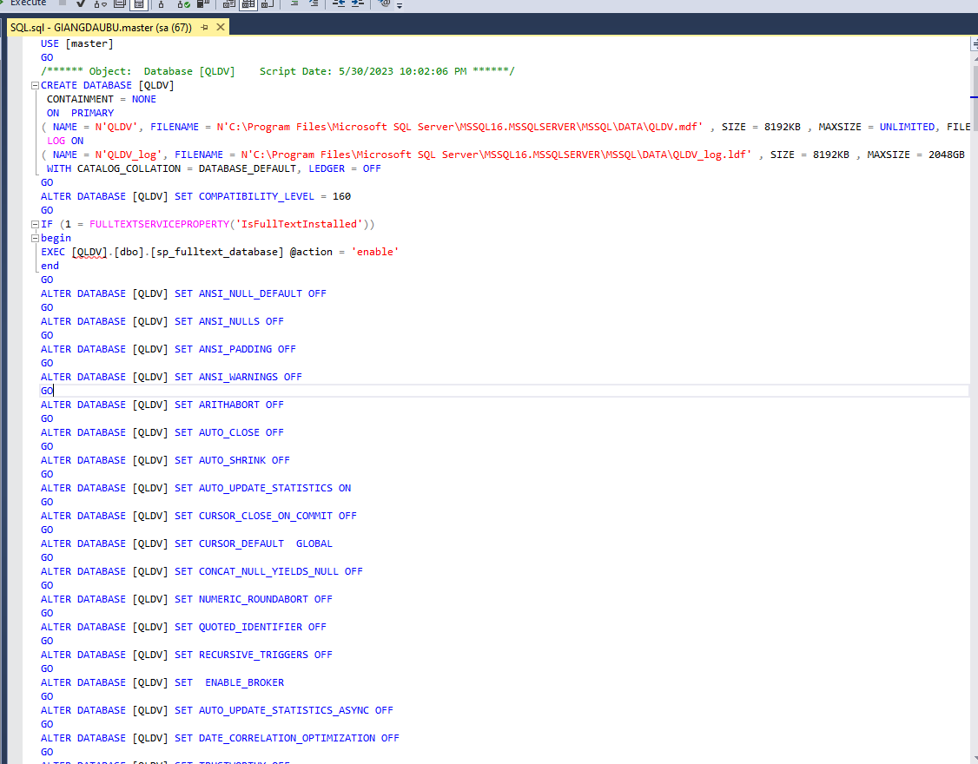

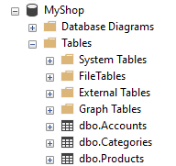

**• Khai báo bổ sung thư viện cần thiết cho dự án**

**• Khai báo kết nối CSDL Trong file Application**

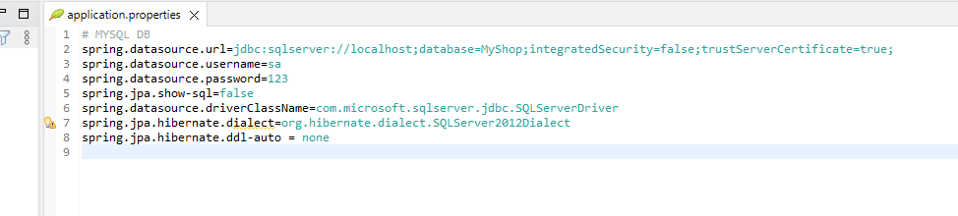

**• Tạo các lớp Entity ánh xạ với CSDL**

**o Category**

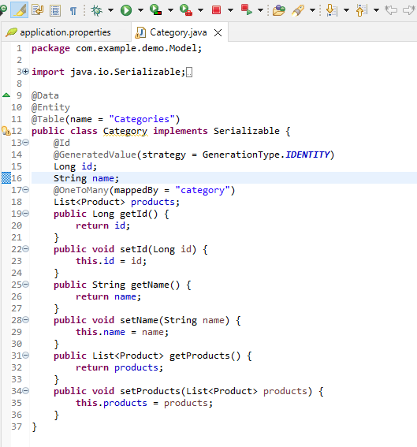

**o Product**

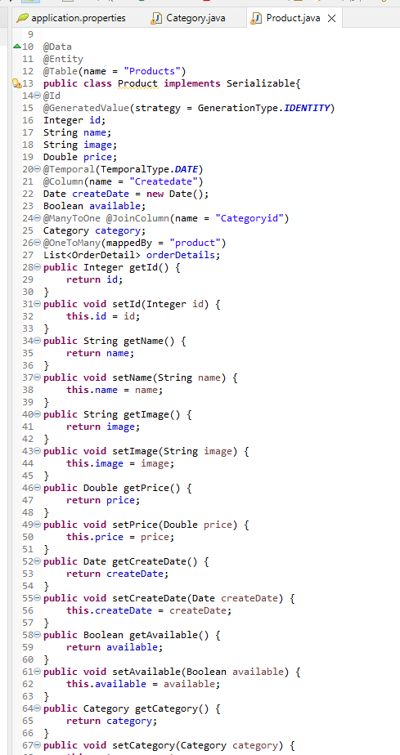

**o Account**

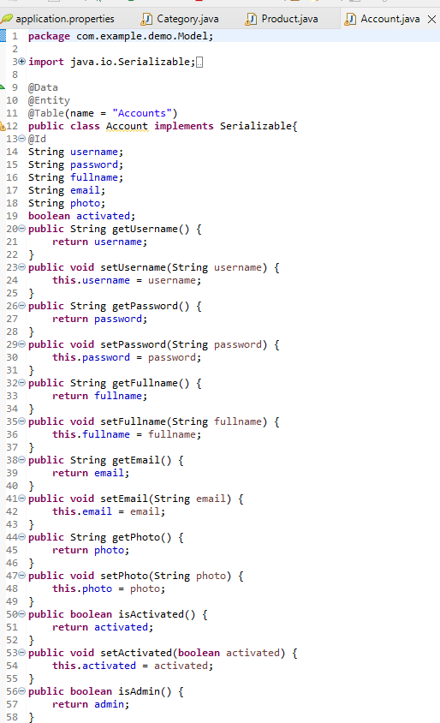

**o Order**

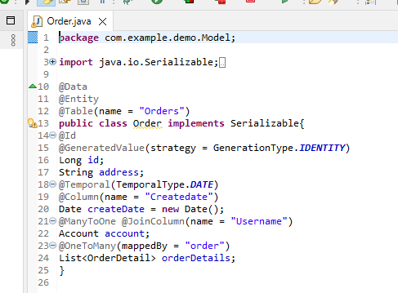

**o OrderDetail**

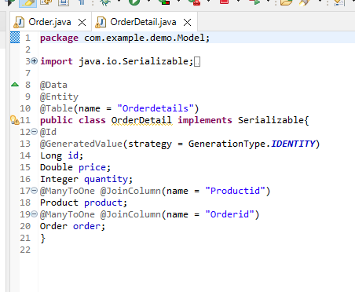

**• Tạo các interface DAO để làm việc với CSDL**

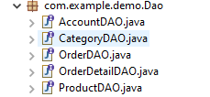

**Bài 2 (2 điểm)**:Xây dựng ứng dụng **CRUD** quản lý loại hàng **(Category)** như hình sau:

Để xây dựng ứng dụng **CRUD** quản lý loại hàng như trên, cần tạo các thành phần sau:

1. **CategoryController**

Chuẩn bị dữ liệu để hiển thị lên giao diện và xử lý các hành động tương tác của người sử dụng.

Sau đây là địa chỉ **URL (@/category/index)** chuẩn bị dữ liệu

Trong đó:

• Biến **item**: buộc lên form

• Biến **items**: hiển thị lên bảng

1. **View** **index.html, form.html** và **table.html**

• **Index.html**

<!DOCTYPE html>

<html xmlns:th=*"http://www.thymeleaf.org"*>

<head>

<meta charset=*"UTF-8"*>

<title>Category Management</title>

</head>

<body>

<h3>CATEGORY MANAGEMENT</h3>

<div th:include=*"fragments/form"*></div>

<hr>

<div th:include=*"fragments/table"*></div>

</body>

</html>

**• form.html**

<!DOCTYPE html>

<html xmlns:th=*"http://www.thymeleaf.org"*>

<head>

<meta charset=*"UTF-8"*>

</head>

<body>

<form action=*"/category/index"* method=*"post"* th:object=*"${item}"*>

<input type=*"text"* th:field=*"*{id}"* placeholder=*"Category Id?"*/>

<input type=*"text"* th:field=*"*{name}"* placeholder=*"Category Name?"*/>

<hr>

<button type=*"submit"* formaction=*"/category/create"*>Create</button>

<button type=*"submit"* formaction=*"/category/update"*>Update</button>

<a th:href=*"@{/category/delete/{id}(id=${item.id})}"*>Delete</a>

<a th:href=*"@{/category/index}"*>Reset</a>

</form>

</body>

</html>

**• table.html**

<!DOCTYPE html>

<html xmlns:th=*"http://www.thymeleaf.org"*>

<head>

<meta charset=*"UTF-8"*>

</head>

<body>

<table border=*"1"* style="width:*100%*">

<tr>

<th>Id</th>

<th>Name</th>

<th></th>

</tr>

<tr th:each=*"item : ${items}"*>

<td th:text=*"${item.id}"*></td>

<td th:text=*"${item.name}"*></td>

<td><a th:href=*"@{/category/edit/{id}(id=${item.id})}"*>Edit</a></td>

</tr>

</table>

</body>

</html

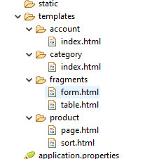

**Tổng hợp các hoạt động trên các trang jsp tương tác với phía server gồm**

1. Hoàn thiện **CategoryController** để xử lý các hành động **Edit, Create, Update và Delete.**

Bổ sung vào **CategoryController** các phương thức và ánh xạ với các địa chỉ **URL** có trên giao diện để xử lý các **request** của người sử dụng như sau:

